
หน่วยการเรียนรู้ที่ 2 สิทธิเด็กและการปกป้องคุ้มครองสิทธิเด็กในสังคมไทย

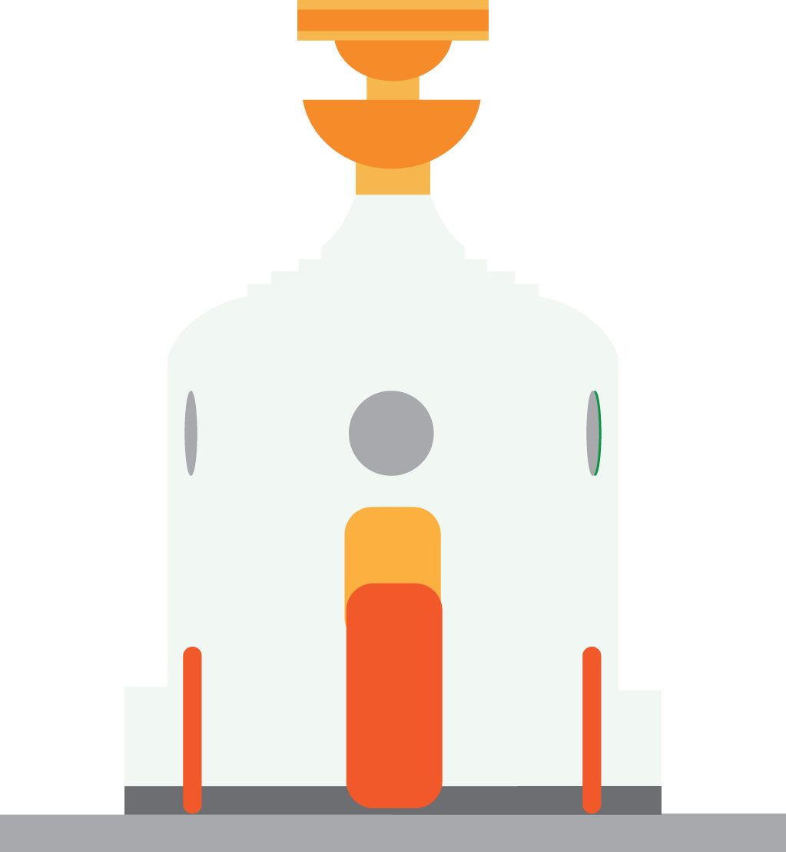
เวลาเรียน 3 ชั่วโมง


แผนผังการเรียนรู้แบบบูรณาการ

ภาษาไทย
•การสนทนา
•การแสดงความคิดเห็น
•การนำเสนอผลงาน

ศิลปะ : นาฏศิลป์
• การแสดงบทบาทสมมุติ

สิทธิเด็กและการปกป้องคุ้มครองสิทธิเด็ก
ในสังคมไทย

การงานอาชีพและเทคโนโลยี
• การทำงานร่วมกันเป็นกลุ่ม


ตัวชี้วัด

เสนอวิธีการปกป้องคุ้มครองตนเองหรือผู้อื่นจากการละเมิดสิทธิเด็ก (ส 2.1 ป.5/2)


หน่วยการเรียนรู้ที่ 2 สิทธิเด็กและการปกป้องคุ้มครอง
สิทธิเด็กในสังคมไทย
แผนการจัดการเรียนรู้ที่ 1
เรื่อง สิทธิเด็ก

ชั้นประถมศึกษาปีที่ 5 เวลาเรียน 1 ชั่วโมง
มาตรฐานการเรียนรู้และตัวชี้วัด

มาตรฐานการเรียนรู้
มาตรฐาน ส 2.1 เข้าใจและปฏิบัติตนตามหน้าที่ของการเป็นพลเมืองดี มีค่านิยมที่ดีงามและธำรงรักษา ประเพณีและวัฒนธรรมไทย ดำรงชีวิตอยู่ร่วมกันในสังคมไทยและสังคมโลก
อย่างสันติสุข
ตัวชี้วัด
ส 2.1 ป.5/2 เสนอวิธีการปกป้องคุ้มครองตนเองหรือผู้อื่นจากการละเมิดสิทธิเด็ก

จุดประสงค์การเรียนรู้
1. อธิบายถึงสิทธิเด็ก (K)
2. วิเคราะห์ จําแนกสิทธิเด็กที่ได้รับการคุ้มครองตามกฎหมาย (P)
3. เห็นคุณค่าและความสําคัญของการศึกษาเรื่องสิทธิเด็กเพื่อป้องกันตนเองและผู้อื่น (A)

สาระสำคัญ

สิทธิเด็ก เป็นสิทธิ เสรีภาพ และความเสมอภาคของเด็กที่ได้รับการคุ้มครองตามกฎหมาย
ซึ่งบัญญัติในรัฐธรรมนูญเพื่อเป็นการคุ้มครอง ป้องกัน และเสริมสิทธิเด็ก


สาระการเรียนรู้

สิทธิเด็ก


สมรรถนะสำคัญของผู้เรียน

1. ความสามารถในการสื่อสาร
2. ความสามารถในการคิด
3. ความสามารถในการใช้ทักษะชีวิต


คุณลักษณะอันพึงประสงค์

1. มีวินัย
2. ใฝ่เรียนรู้


คำถามสำคัญ

นักเรียนจะใช้สิทธิเด็กตามกฎหมายให้เกิดประโยชน์ต่อตนเองอย่างไร


การจัดกิจกรรมการเรียนรู้

ขั้นสังเกต รวบรวมข้อมูล (Gathering)
• • • • • • • • • • • • • • • • •

1. นักเรียนร่วมกันสนทนาเกี่ยวกับการได้รับสิทธิในด้านต่าง ๆ จากครอบครัว โดยใช้คําถาม ดังนี้
• ในครอบครัวนักเรียนได้รับสิทธิอะไรบ้าง
(ตัวอย่างคําตอบ ได้รับการอบรมสั่งสอนจากครอบครัว ได้รับการเลี้ยงดูให้มีชีวิตรอด
ได้รับการสนับสนุนด้านการศึกษา)
• นักเรียนคิดว่าสิทธิมีความหมายว่าอย่างไร
(ตัวอย่างคําตอบ อํานาจอันชอบธรรม อํานาจที่จะสามารถกระทําการใด ๆ ได้ตามกฎหมาย)
• สิทธิที่นักเรียนพึงได้รับตามกฎหมายมีอะไรบ้าง
(สิทธิที่จะมีชีวิต สิทธิที่จะได้รับการปกป้อง สิทธที่จะได้รับการพัฒนา และสิทธิที่จะมีส่วนร่วม)
2. นักเรียนร่วมกันศึกษาและรวบรวมข้อมูลเกี่ยวกับเรื่อง สิทธิเด็ก จากหนังสือเรียน
และแหล่งการเรียนรู้อื่น ๆ เพิ่มเติม


ขั้นคิดวิเคราะห์และสรุปความรู้ (Processing) (Gathering)
• • • • • • • • • • • • • • • • • • • •

3. นักเรียนร่วมกันแสดงความคิดเห็นเกี่ยวกับสิทธิเด็ก แล้วสรุปเป็นความคิดรวบยอด
โดยใช้คําถาม ดังนี้
• นักเรียนได้รับสิทธิที่จะมีชีวิตอย่างไร
(ตัวอย่างคําตอบ ได้รับการรักษาพยาบาลเมื่อเจ็บป่วย)
• นักเรียนได้รับสิทธิที่จะได้รับการปกป้องอย่างไร
(ตัวอย่างคําตอบ ได้รับการดูแลปกป้องไม่ให้ได้รับอันตราย)
• นักเรียนได้รับสิทธิที่จะได้รับการพัฒนาอย่างไร
(ตัวอย่างคําตอบ ได้รับการศึกษาขั้นพื้นฐาน 12 ปี)
• นักเรียนได้รับสิทธิที่จะมีส่วนร่วมอย่างไร
(ตัวอย่างคําตอบ ได้แลกเปลี่ยนความคิดเห็นกับผู้อื่น)

4. นักเรียนร่วมกันสรุปเกี่ยวกับสิทธิเด็กที่ได้รับการคุ้มครองตามกฎหมาย โดยใช้แผนภาพความคิด
แล้วสรุปเป็นความคิดรวบยอด ดังตัวอย่าง

สิทธิเด็ก

สิทธิที่จะมีชีวิต

สิทธิการไม่ถูกทำร้ายจนถึงแก่ชีวิต

ได้รับการรักษาพยาบาลเมื่อเจ็บป่วย

สิทธิการดำรงชีวิตด้านปัจจัย 4
อย่างเพียงพอ

สิทธิที่จะได้รับการพัฒนา

ได้รับการศึกษาขั้นพื้นฐาน 12 ปี

รัฐส่งเสริมให้เด็กได้รับข้อมูล
ที่เป็นประโยชน์

เด็กมีสิทธิในการได้รับการพัฒนา
ร่างกายและจิตใจ

สิทธิที่จะได้รับการปกป้อง

การใช้เด็กทำสิ่งต่าง ๆ ต้องคำนึงถึง
ประโยชน์ของเด็ก

เมื่อเด็กทำผิดจะได้รับการคุ้มครอง
ที่เป็นธรรม

สิทธิที่จะมีส่วนร่วม

เด็กมีสิทธิเข้าร่วมกับชุมชนรักษา
สิ่งแวดล้อม

เด็กพิการจะได้รับการดูแลเป็นพิเศษ

เด็กมีสิทธิพบปะแลกเปลี่ยน
ความคิดเห็นกัน

เด็กมีสิทธิในการอนุรักษ์ประเพณี
และวัฒนธรรม

5. นักเรียนร่วมกันวิเคราะห์สถานการณ์เกี่ยวกับการละเมิดสิทธิเด็ก แล้วสรุปเป็นความคิดรวบยอด โดยใช้คําถาม ดังนี้

ทิฆัมพรอายุ 8 ปี เป็นเด็กกำพร้าเนื่องจากพ่อแม่เสียชีวิตจากอุบัติเหตุ จึงต้องย้ายมาอยู่กับป้า
ป้าให้ทิฆัมพรช่วยทํางานในร้านอาหาร ซึ่งเปิดขายในเวลากลางคืน และให้ทํางานบ้านในเวลากลางวัน
ทิฆัมพรไม่ได้เรียนหนังสือและต้องทํางานหนักทุกวัน วันใดที่ไม่สบายและไม่สามารถช่วยงานในร้านได้ ป้าก็จะทุบตีและไม่ให้รับประทานอาหาร

• ทิฆัมพรถูกละเมิดสิทธิเด็กในด้านใดบ้าง
(สิทธิที่จะมีชีวิต สิทธิที่จะได้รับการปกป้อง สิทธิที่จะได้รับการพัฒนา)
• เพราะสาเหตุใด
(ไม่ได้รับประทานอาหารครบทุกมื้อ ถูกทําร้ายร่างกาย และไม่ได้เรียนหนังสือ)
6. นักเรียนคิดประเมินเพื่อเพิ่มคุณค่า แล้วสรุปเป็นความคิดรวบยอด โดยใช้คําถาม ดังนี้
• นักเรียนจะใช้สิทธิเด็กตามกฎหมายให้เกิดประโยชน์ต่อตนเองอย่างไร
(ตัวอย่างคําตอบ ตั้งใจศึกษาเล่าเรียน เพื่อพัฒนาตนเองให้มีความรู้ความสามารถ)


ขั้นปฏิบัติและสรุปความรู้หลังการปฏิบัติ (Applying and Constructing the Knowledge)
• • • • • • • • • • • • • • • • • • • • • • • • • • • • • • • • • • • • • • • • •

7. นักเรียนแบ่งกลุ่ม ยกตัวอย่างสถานการณ์การละเมิดสิทธิเด็ก พร้อมเสนอแนวทางการปกป้องคุ้มครองตนเองหรือผู้อื่นถ้าตกอยู่ในสถานการณ์ดังกล่าว โดยใช้แผนภาพความคิด แล้วสรุปเป็น
ความคิดรวบยอด ดังตัวอย่าง
สถานการณ์
แนวทางการปกป้องคุ้มครองตนเองและผู้อื่น

(ถูกล่อลวงจากบุคคลอื่น
ทางอินเทอร์เน็ต)
(ไม่หลงเชื่อคำชักจูงของผู้อื่น)

แนวทางการปกป้องคุ้มครองตนเองและผู้อื่น
(ถูกทำร้ายร่างกาย)

(แจ้งให้ผู้ปกครองทราบหรือแจ้งหน่วยงาน
ที่เกี่ยวข้อง)


กิจกรรมนี้สร้างเสริมทักษะศตวรรษที่ 21 ด้านการคิดแก้ปัญหา
8. นักเรียนตรวจสอบความถูกต้องเรียบร้อยของผลงาน หากพบข้อผิดพลาดให้ปรับปรุงแก้ไข
ให้ดียิ่งขึ้น
9. นักเรียนร่วมกันสรุปสิ่งที่เข้าใจเป็นความรู้ร่วมกัน ดังนี้
สิทธิเด็ก เป็นสิทธิ เสรีภาพ และความเสมอภาคของเด็กที่ได้รับการคุ้มครองตามกฎหมาย
ซึ่งบัญญัติในรัฐธรรมนูญเพื่อเป็นการคุ้มครอง ป้องกัน และเสริมสิทธิเด็ก


ขั้นสื่อสารและนำเสนอ (Applying the Communication Skill)
• • • • • • • • • • • • • • • • • • • • • • • • • • • •

10. นักเรียนออกมานำเสนอผลงานให้เพื่อนฟังหน้าชั้นเรียน
กิจกรรมนี้สร้างเสริมทักษะศตวรรษที่ 21 ด้านการสื่อสาร

11. นักเรียนร่วมกันอภิปรายสรุปเกี่ยวกับวิธีการทำงานให้เห็นการคิดเชิงระบบและวิธีการทำงาน
ที่มีแบบแผน


ขั้นประเมินเพื่อเพิ่มคุณค่าบริการสังคมและจิตสาธารณะ (Self-Regulating)
• • • • • • • • • • • • • • • • • • • • • • • • • • • • • • • •

12. นักเรียนร่วมกันเผยแพร่ข้อมูลเกี่ยวกับสิทธิเด็กให้ผู้ปกครองและสมาชิกในครอบครัวทราบเพื่อให้ทุกคนตระหนักถึงความสําคัญของการมีสิทธิเด็ก
13. นักเรียนประเมินตนเอง โดยเขียนแสดงความรู้สึกหลังการเรียนและหลังการทำกิจกรรม
ในประเด็นต่อไปนี้
• สิ่งที่นักเรียนได้เรียนรู้ในวันนี้คืออะไร
• นักเรียนมีส่วนร่วมกิจกรรมในกลุ่มมากน้อยเพียงใด
• เพื่อนนักเรียนในกลุ่มมีส่วนร่วมกิจกรรมในกลุ่มมากน้อยเพียงใด
• นักเรียนพอใจกับการเรียนในวันนี้หรือไม่ เพียงใด
• นักเรียนจะนำความรู้ที่ได้นี้ไปใช้ให้เกิดประโยชน์แก่ตนเอง ครอบครัว และสังคมทั่วไป
ได้อย่างไร
จากนั้นแลกเปลี่ยนตรวจสอบขั้นตอนการทำงานทุกขั้นตอนว่าจะเพิ่มคุณค่าไปสู่สังคม
เกิดประโยชน์ต่อสังคมให้มากขึ้นกว่าเดิมในขั้นตอนใดบ้าง สำหรับการทำงานในครั้งต่อไป


สื่อการเรียนรู้/แหล่งการเรียนรู้

1. หนังสือเรียน รายวิชาพื้นฐาน สังคมศึกษา ศาสนา และวัฒนธรรม ชั้นประถมศึกษาปีที่ 5
ของสถาบันพัฒนาคุณภาพวิชาการ (พว.)
2. สถานการณ์เกี่ยวกับการละเมิดสิทธิเด็ก
3. แหล่งการเรียนรู้ทั้งภายในและภายนอกโรงเรียน


การประเมินการเรียนรู้

1. ประเมินความรู้ เรื่อง สิทธิเด็ก (K) ด้วยแบบทดสอบ
2. ประเมินกระบวนการทำงานกลุ่ม (P) ด้วยแบบประเมิน
3. ประเมินคุณลักษณะอันพึงประสงค์ ด้านมีวินัย ใฝ่เรียนรู้ (A) ด้วยแบบประเมิน


แบบประเมินตามสภาพจริง (Rubrics)

แบบประเมินกระบวนการทำงานกลุ่ม
รายการการประเมิน | ระดับคุณภาพ
รายการการประเมิน | 4 | 3 | 2 | 1
กระบวนการ  ทำงานกลุ่ม | มีการกำหนดบทบาท  สมาชิกชัดเจน  และมีการชี้แจงเป้าหมาย  การทำงาน  มีการปฏิบัติงานร่วมกัน  อย่างร่วมมือร่วมใจ  พร้อมกับการประเมินเป็นระยะ ๆ | มีการกำหนดบทบาท  สมาชิกชัดเจน  มีการชี้แจงเป้าหมาย  อย่างชัดเจนและปฏิบัติงานร่วมกัน  แต่ไม่มีการประเมิน  เป็นระยะ ๆ | มีการกำหนดบทบาท  เฉพาะหัวหน้า  ไม่มีการชี้แจงเป้าหมาย  อย่างชัดเจน  ปฏิบัติงานร่วมกัน  ไม่ครบทุกคน | ไม่มีการกำหนด  บทบาทสมาชิก  และไม่มีการชี้แจงเป้าหมาย สมาชิก  ต่างคนต่างทำงาน

ข้อเสนอแนะของผู้บริหารสถานศึกษา

ลงชื่อ
( )
ตำแหน่ง

บันทึกหลังการสอน

ผลการจัดการเรียนการสอน

ปัญหา/อุปสรรค

แนวทางแก้ไข

ครูผู้สอน
( )
วันที่บันทึก

